# OTEVŘENÁ DATA SPRÁVY RÁDIOVÉHO SPEKTRA

Český telekomunikační úřad si uvědomuje velký potenciál, který přináší svobodný přístup k informacím a otevřená data, a to jak pro spotřebitele, průmysl, vědu, inovace, tak i pro národní ekonomiku jako celek. V prosinci 2014 zveřejnil ČTÚ první soubory z 18 datových sad týkajících se správy kmitočtového spektra v rámci své iniciativy Otevřená data Českého telekomunikačního úřadu[1]. ČTÚ se v současné době snaží o rozšíření rozsahu takto zpřístupněných informací, zejména těch, které se týkají využívání rádiového spektra nejvýznamnějšími radiokomunikačními službami[2]. Iniciativa ČTÚ nestojí osamocena: Česká republika přistoupila k mezinárodní iniciativě Partnerství pro otevřené vládnutí již v roce 2011 a otevřená data jsou strategickou prioritou České republiky v boji proti korupci[3]. Zahraniční zkušenosti (mj. Velká Británie[4], Polsko[5], Irsko[6], Dánsko[7]) jakož i evropské regulační trendy (návrh čl. 51 Telekomunikačního kodexu Evropské unie) ukazují, že takové zveřejnění může mít pro společnost zásadní význam a informace by byly poskytnuty ve veřejném zájmu (efektivní nakládání se spektrem jako s *veřejným zdrojem*). Tato iniciativa ČTÚ souvisí i s naplňováním principů transparentnosti a předvídatelnosti, základními zásadami, na kterých spočívá činnost ČTÚ. Svůj záměr ČTÚ avizoval již v Strategii správy spektra 2015 a jeho pokračování potvrdil v Situační zprávě ke Strategii v roce 2017.

**ČTÚ směřuje ke zpřístupnění následujících údajů veřejnosti, které jsou uvedeny v individuálních oprávněních k využívání rádiových kmitočtů:**

* **Souřadnice stanoviště vysílače/přijímače (GPS) a označení příslušného katastrálního území obce, na kterém se nachází vysílač/přijímač,**
* **identifikace a kontaktní údaje držitele individuálního oprávnění (vyjma držitelů – fyzických osob, které ČTÚ vyzve k udělení souhlasu se zveřejněním),**
* **vyzářený výkon (W) a kód vysílání (tj. včetně šířky kanálu).**

Za tímto účelem se ČTÚ snaží být dobře informovaný a založit tuto iniciativu na důkazech. Z mezinárodního srovnání vyplývá, že zveřejnění údajů podpoří mj. informovanost o dostupných kmitočtech a obchodovatelnost rádiového spektra (zejména převod a pronájem práv k rádiovým kmitočtům), čímž maximalizuje jeho účelné využití a podpoří rozvoj komerčních i nekomerčních aplikací – např. podpoří nástup mobilních sítí 5. generace.

ČTÚ si nicméně uvědomuje, že stávající znění zákona o elektronických komunikacích[8], jakož i obavy z porušení bezpečnosti sítě či práv k ochraně obchodního tajemství, představují v současné době nejzávažnější námitky proti zveřejnění informací o využití rádiového spektra.

Nabízí se několik variant řešení, nicméně, předtím, než ČTÚ přistoupí k jejich iniciaci a realizaci, bude se snažit porozumět veškerým podnětům a argumentům, které by mohly v souvislosti se zveřejněním vyvstat. **ČTÚ proto hodlá s členy pracovní skupiny daný záměr konzultovat**. Jako základ pro navazující veřejné konzultace předpokládá ČTÚ použít výstupy z úvodního dotazníkového šetření s vybranými dotčenými subjekty, přičemž bude zajištěna jejich důvěrnost, pokud obdržené odpovědi (nebo jejich část) budou za důvěrné označeny. ČTÚ by proto uvítal od Vás, jako zástupce vybraného subjektu, vyplnění krátkého dotazníku.

Odpovědi prosím zašlete do 23. února 2018 na adresy: [alex.molitorisova@gmail.com](mailto:alex.molitorisova@gmail.com) a [sistekp@ctu.cz](mailto:sistekp@ctu.cz)

*Otázky*

1. Považujete informace, které ČTÚ plánuje zveřejnit, tj. souřadnice GPS stanoviště vysílače/přijímače a označení příslušného katastrálního území obce, na kterém se nachází vysílač/přijímač, identifikace a kontaktní údaje držitele individuálního oprávnění, vyzářený výkon (W) a kód vysílání (tj. včetně šířky kanálu) za informace, které svým charakterem (individuálně nebo ve spojení) naplňují znaky zákonné definice dle § 504 občanského zákoníku[9], popř. jinak chráněnou informaci? Pokud ano, můžete ČTÚ poskytnout relevantní podklady a informace a detailní zdůvodnění, které ověří materiální naplnění znaků obchodního tajemství dle občanského zákoníku? Příklad záznamu zvažovaného ke zveřejnění (mikrovlnný spoj) a příklad analytického hodnocení více takových záznamů jsou uvedeny v příloze.
2. Mohlo by dle Vašeho názoru zveřejněním údajů v předpokládaném rozsahu (viz předchozí otázka) dojít k narušení bezpečnosti sítí či infrastruktur v České republice? Pokud ano, můžete ČTÚ poskytnout nebo odkázat na relevantní podklady a informace, které podpoří Vaše tvrzení?
3. Vyjma otázky obchodního tajemství a bezpečnosti sítí a infrastruktur, spatřujete ještě jiná/další rizika zpřístupnění informací o využívání rádiového spektra? Rádi bychom porozuměli možným dopadům zpřístupnění informací na veškeré dotčené subjekty.
4. Neúplné informace o tržním prostředí (jako je i trh s rádiovým spektrem) jsou typizovaným atributem nedokonalého trhu vedoucí k riziku jeho selhání, tj. k neschopnosti trhu dosahovat efektivních výstupů. Jaké výhody by dle Vašeho názoru zpřístupnění informací o správě a využití spektra přineslo Vám, podnikatelům, průmyslu, spotřebitelům/občanům či vědě a výzkumu? V této souvislosti bychom přivítali i Vaše postřehy o současném využití informací již zpřístupněných ze strany ČTÚ a výhodách, které zpřístupnění má pro optimální využití rádiového spektra.
5. Jaké další údaje by mohl ČTÚ zpřístupnit na podporu podnikání, průmyslu, vědy a inovací nebo ve prospěch spotřebitelů a společnosti?

1. Jaký formát zveřejnění dat byste preferovali (formát otevřených dat, mapa, databáze)? Prosím zdůvodněte Vaši odpověď.

*Přílohy:*

Příklad záznamu o mikrovlnném spoji (údaje anonymizovány):



Příklad analytického vyhodnocení souboru záznamů o mikrovlnných spojích (oblast Prahy):

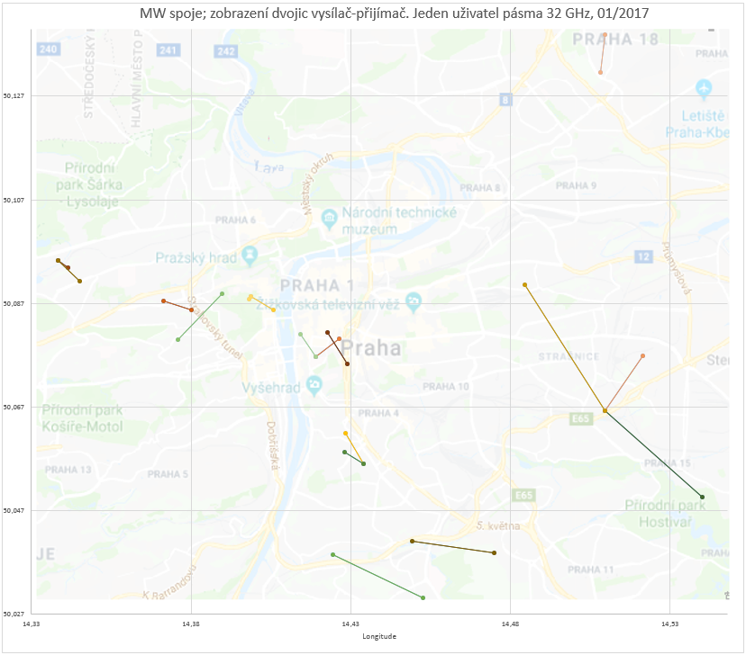

1. Dostupné na: <http://data.ctu.cz/dataset?f%5B0%5D=og_group_ref%3A6>. Vláda ČR schválila dne 22. června 2016 třetí Akční plán České republiky Partnerství pro otevřené vládnutí na období let 2016 až 2018.
2. Z hlediska socioekonomických přínosů jsou tyto radiokomunikační služby: pohyblivá, rozhlasová a pevná, viz např. [Strategie správy rádiového spektra 2015](https://www.ctu.cz/strategie-spravy-radioveho-spektra), kap. 6.1.1. – Přínosy využívání rádiového spektra.
3. Viz Akční plán boje s korupcí na rok 2017 dostupná na: <http://www.korupce.cz/assets/protikorupcni-dokumenty-vlady/na-leta-2015-2017/Akcni-plan-boje-s-korupci-na-rok-2017.pdf>.
4. <http://spectruminfo.ofcom.org.uk/spectrumInfo/ukpfa?service=all&code=all&freqStart=0&freqStop=300&unit=GHz&submit=View+results+below>.
5. <https://archiwum.uke.gov.pl/wykazy-pozwolen-radiowych-987>.
6. <http://siteviewer.comreg.ie>.
7. <https://frekvensregister.ens.dk/Search/Search.aspx>.
8. Překážky uvedené v současném zákoně o elektronických komunikacích bránící zveřejnění dalších údajů mají částečně historické důvody, které lze dnes považovat za překonané.
9. Aby byla skutečnost obchodním tajemstvím, musí splňovat současně několik znaků: jde o konkurenčně významné, určitelné, ocenitelné a v příslušných obchodních kruzích běžně nedostupné skutečnosti. Všechny tyto znaky musí obchodní tajemství vykazovat kumulativně. V případě, že jeden z těchto znaků nebude naplněn, obchodní tajemství nevzniká.